3.3 Budgets for spacecraft propellant, power, and weight

3.3.1 Propellant Budgets
추진제의 Budget은 위성의 속도 제어, 자세 제어, 추진제 마진, 추진제 잔류량을 고려하여 최종적으로 계산된 $∆V$의 총합에 의해 결정된다. 각각의 요소에 따라 $∆V$의 값에 큰 차이를 보이므로 세분화하여 분배하는 작업을 하였다. 인공위성의 임무 기간인 8년에 대한 값으로 계산을 진행해보았다.

속도제어
- 임무 궤도로의 천이
 | GEO | EIGSO | HEO
Initial orbit SMA (km) | 6569 | 6569 | 6569
Final orbit SMA (km) | 42159 | 42159 | 42159
ECC (deg) | 0.001 | 0.075 | 0.25
INC (deg) | 0 | 41 | 41

2.9에서 조사한 궤도 정보를 이용해 파이썬 코드를 작성하였다. 각 경우의 $∆V$를 계산하였고, 결과는 아래와 같다.
Satellite | Transfer | $$∆V$$ | Total $∆V$
GEO | LEO -> Elliptic | 2457.0 m/s | 3935.2 m/s
 | Elliptic -> GEO | 1478.2 m/s
EIGSO | LEO -> GEO | 3935.2 m/s | 6319.7 m/s
 | $∆V$_{i, only} | 2153.7 m/s
 | $∆V$_{ecc} | 230.8 m/s
HEO | LEO -> GEO | 3935.2 m/s | 6863.8 m/s
 | $∆V$_{i, only} | 2153.7 m/s
 | $∆V$_{ecc} | 774.9 m/s

GEO 위성에 대해서는 원형 주차 궤도(LEO)에서 GEO로의 천이에 필요한 $∆V$를 계산하였으며, 주차 궤도에서 GEO 근처 타원 궤도로의 천이, 그리고 타원 궤도에서 GEO로의 천이 이렇게 두 천이에서의 $∆V$를 계산하였다. GEO 근처 타원 궤도로 천이할 시에, 연료 소모를 최소화하기 위해 Hohmann transfer에 따라 최종 궤도의 원지점에 도달한 후 추진계를 작동시킨다.
EIGSO와 HEO 위성은 타원궤도로서 이심률과 궤도경사각이 존재하므로 GEO 궤도에 올린 위성의 궤도요소를 변화시켜 새로운 궤도로 공전하는 방향으로 위성의 $∆V$를 계산해보았다. 궤도의 경사각만을 변화시킬 때 필요한 $∆V$와($∆V$_{i, only}) 이심률만을 변화시켰을 때의 $∆V$의($∆V$_{ecc}) 총 합으로 최종 $∆V$ 값을 계산하였다.

(2) Station Keeping
그 다음으로 고려해볼 것은 외부의 요인이 위성에 미치는 작은 힘이다.
그 중에는 태양과 달에 의한 섭동력이 있는다. 이는 위성 궤도면의 수직방향으로 궤도경사각 및 승교점적경을 변화시킨다. 궤도경사각의 변화는 위성의 위도를 변화시키는데 그 크기는 궤도경사각의 크기와 같다. 따라서 추력기를 사용해 위성의 궤도경사각 및 승교점적경을 조정함으로써 위도를 일정 범위 내에서 유지시킬 필요가 있으며 이것을 보정하는 것이 North-South Station Keeping이다.
또한 태양 및 달과 같은 외적인 요소를 제외하더라도 지구 자체만으로도 위성에 미세한 영향을 줄 수 있다. 이는 지구의 불완전한 회전대칭에 의해 발생하며 위성에 수평방향으로 섭동을 발생시킨다. 이처럼 지구에 의한 편평도 효과를 보정하기 위해 East/West Station Keeping을 실시한다.

Factor | $∆V$ (per yr) | $$∆V$$
$$∆V_{MOON}$$ | 55 m/s/yr | 440 m/s
$$∆V_{SUN}$$
$$∆V_{EW}$$

두 경우에 대한 연간 $∆V$ 총량을 문헌을 참고하여 55m/s/yr로 결정하였다. 위성의 수명 동안 $∆V$는 임무 기간을 곱해서 얻는다.

자세제어
위성의 자세 제어 요소로는 대표적으로 사용되는 3축 자세 제어방식과 Momentum wheel unloading을 고려해보았다. 두 경우에 대한 연간 $∆V$는 문헌을 참고하여 둘 다 5m/s/yr로 결정하였다. 위성의 수명 동안 $∆V$는 임무 기간을 곱해서 얻는다.
Factor | $∆V$ (per yr) | $$∆V$$
3-axis attitude control | 5 m/s/yr | 40 m/s
Momentum wheel unloading | 5 m/s/yr | 40 m/s

위에서 고려해본 위성의 속도제어와 자세제어의 $∆V$를 총합한 값을 Nominal Propellant라고 한다.

추진제 Margin 및 Residual
계산된 값을 통해 propellant mass($m_{p}$)를 구하면 추진계의 대략적인 budget 범위가 설정된다. 이 때 필요한 정보를 알기 위해 Rocket Equation을 이용했다. I_{sp}는 통상적으로 쓰이는 범위 내의 값인 300s로 설정하여 대략적인 계산을 해보았다.
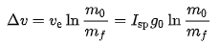
 | GEO | EIGSO | HEO
Total $∆V$ | 4455.2 m/s | 6839.7 m/s | 7383.8 m/s
$m_{f}$ (dry mass) | 1800 kg
$v_{0}$ (velocity @ parking orbit) | 7724.1 m/s
$m_{p}$ (propellant mass) | 1294.1 kg | 1790.8 kg | 1858.7 kg
Propellant budget | 1643.5 kg | 2274.3kg | 2360.5 kg

추진제 마진은 $∆V$를 통해 계산된 추진제 양의 백분율로 환산하여 구할 수 있으며 통상적으로 위에서 언급한 Nominal Propellant의 10~25%로 정한다. 잔류량은 탱크에 남아 사용할 수 없는 양을 말하며 마진과 같은 방식을 이용해 백분율로 구한다. 이는 통상적으로 Nominal과 마진의 합한 양의 1~2%로 정한다. 위와 같은 정보를 고려하여 최대 수치인 25%와 2%를 마진과 잔류량으로 각각 결정하였고 따라서 최종 Propellant Budget은 계산된 추진제 양의 127%로 계산하였다.

3.4 Preliminary subsystem designs

3.4.1 Propulsion Subsystem
Propellant budget의 대략적인 값을 구해보았고 이제 이를 구체적으로 계산하기 위해 위성에 사용되는 연료 및 추력기를 선택해야한다. 연료의 종류는 아래 표와 같이 다양한데, 이번 미션에서는 궤도 천이, 궤도 조정, 자세 제어의 수행을 모두 필요로 하므로 위의 임무에 모두 용이하게 사용될 수 있는 액체 연료 Bipropellant를 사용하기로 했다.
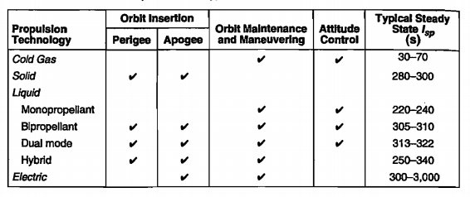
추력기로는 크게 두가지로 나누어 조사해보았다. 먼저 apogee motor로 사용할 R-4D는 비교적 큰 추력을 지닌 엔진이며 타원 및 최종 궤도로의 천이에 사용될 것이다. 추가로 추력이 상대적으로 작은 추력기 5lbf 여러 개를 궤도와 자세 조정에 사용될 것이다. QZSS의 사례를 참고하여 apogee motor는 1개, 작은 추력기는 12개를 사용하기로 한다.
모든 추력기는 하나의 탱크를 공유하며 두 종류의 추력기 모두 연료로 Monomethylhydrazine과 Nitrogen Tetroxide(MON)을 사용한다.
 | R-4D engine | 5lbf
Thruster | 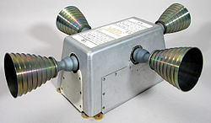 | 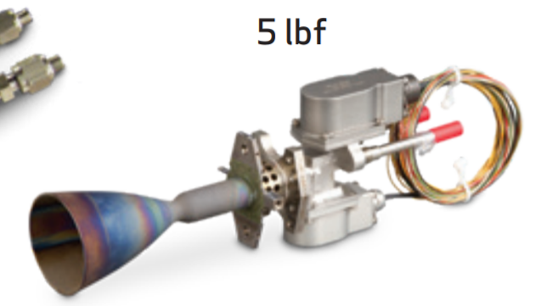
Use | Apogee motor | Orbit/attitude correction
Propellant | MMH / MON | MMH / MON
Thrust | 490 N | 22 N
$$I_{sp}$$ | 312 s | 288 s
Power | 45~70 W | 15.6 W
Mass | 3.63 kg | 0.91 kg

